**Муниципальное** **автономное дошкольное** **образовательное учреждение**

**«Детский сад №19** **комбинированного вида»**

***Консультация для родителей***

***«Музыкальные игры дома****»*

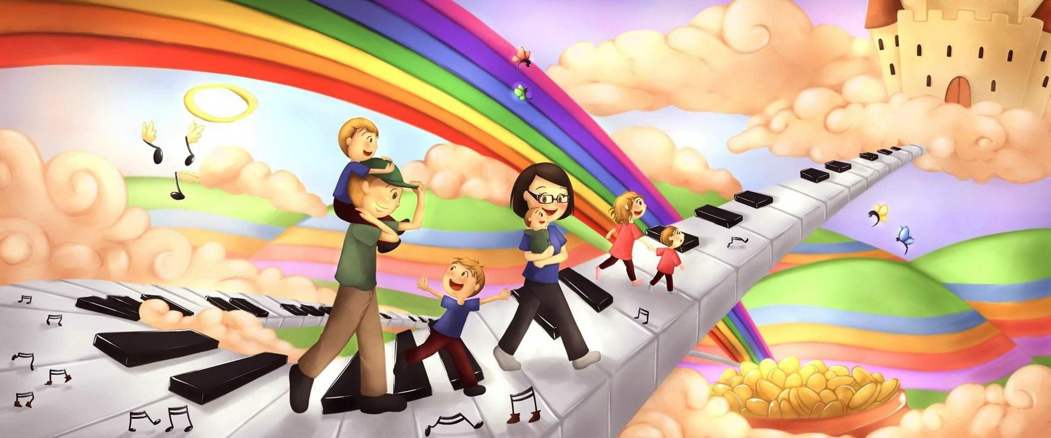

**Материал подготовила:**

**Солохина Татьяна Владимировна,**

**музыкальный руководитель.**

**ГО Краснотурьинск**

**2025 г.**

***Консультация для родителей***

***«Музыкальные игры дома****»*

Всем хорошо известно, что для развития у детей чувства ритма, такта, музыкального слуха и памяти необходимо с ранних лет тесно знакомить их с музыкальными играми. Музыка, сопровождающая игры должна иметь зажигательный, веселый ритм, благодаря которому у детей быстро поднимается настроение, и повышается двигательная активность. Музыкальное сопровождение двигательных различных подвижных игр приносит только положительные результаты, так как входит в основу гармонического развития и укрепления здоровья детей.

    Используя музыкальные игры, многие родители имеют прекрасную возможность выявить и развить у ребенка музыкальные способности: слух, голос, чувство ритма и т.д.

    С таким же успехом, у детей могут развиваться и танцевальные способности. Если устраивать музыкальные игры для детей еще в раннем возрасте, в дальнейшем можно избежать таких случаев, когда ребенок в большой компании стесняется и поэтому не может прочитать небольшое стихотворение, спеть песенку или станцевать перед незнакомыми людьми. Чтобы предотвратить возникновение подобных казусов, мамы, папы, воспитатели обязаны обеспечить все условия для детской деятельности и отдыха, тем самым позволить своим чадам гармонично развиваться и становиться раскованными. Игра вводит ребенка в жизнь, в общение с окружающими, с природой, способствует приобретению знаний. Она всегда имеет определенную цель. В музыкальных играх этой целью является развитие интеллекта, чувство ритма, такта, памяти, музыкального слуха, голоса, самой творческой деятельности ребенка.

Музыкальные игры способствуют быстрому запоминанию изученного материала, интенсивности обучения, раскрепощению детей, избавлению от комплексов. Музыка приобщает ребенка к прекрасному, к ощущению гармонии, обогащает его душевный мир.

***«Аплодисменты»***

Одна из самых простых музыкальных игр - на запоминание прохлопанного ритма. Возможны несколько участников и ведущий. Первый из участников продумывает простейший ритм и прохлопывает его в ладоши. Следующий должен безошибочно его повторить. И так по кругу. Ритмы постепенно надо усложнять.

***«Стукалки»***

 Более сложным примером является игра с применением каких-либо инструментов. Но не пугайтесь, под инструментами подразумевается все, по чему можно стукнуть или произвести шум, звон, дребезжание. Попробуйте использовать разные по тембру материалы - деревянные шкатулочки, коробочки, баночки. Стучать по ним можно металлическими палочками и ложками.

***Игра «Громко-тихо запоём»***

*Игровым материалом может быть любая игрушка.*

Ребёнку предлагается выйти на время из комнаты. Взрослый прячет игрушку.

Задача ребёнка найти её, руководствуясь силой звучания песенки, которую начинает петь взрослый. При этом громкость звучания: усиливается по мере приближения к игрушке, ослабляется по мере удаления от неё.

Затем взрослый и ребёнок меняются ролями.

***Игра******«Научи матрешек танцевать»***

*Игровой материал: большая и маленькая матрёшки.*

Взрослый отстукивает большой матрёшкой несложный ритмический рисунок, предлагая ребёнку воспроизвести его. Затем образец ритма для повторения может задавать ребёнок взрослому.

Есть еще одна игра, которая поможет вам развить у вашего ребенка чувство ритма.

***Игра «Угадай песенку»***

Играть в нее можно при любом удобном случае. Правила игры очень просты. Задумайте какую-либо хорошо известную вашему ребенку песенку, и прохлопайте её ритм. Пусть он угадает песню, а затем загадает свою.

Но не забывайте, что ребенку трудно удержать в памяти большой отрывок мелодии. Поэтому в игре загадывайте только припев песенки, вернее всего несколько строчек.

***«Карнавал»***

Эта игра предлагает нам освоить ритмы Латинской Америки, и познакомиться с танцевальными мелодиями - самба, румба. В игре используются шумовые инструменты - маракасы, которыми надо шуметь в ритме музыки.

Для формирования и активного развития чувства метра и ритма можно рекомендовать следующие задания:

1. Дети всегда с большим интересом слушают стихи, поэтому негромко, с усиленной артикуляцией, проговариваем текст стихов или поем короткие песенки с одновременным прохлопыванием и простукиванием ритма кончиками пальцев по столу.

2. Даже в самом раннем возрасте малыши могут запоминать небольшие стихи. Можно проговаривать стихи «понарошку», беззвучно с максимальной артикуляцией и одновременным прохлопыванием кончиками пальцев.

3. Громко, ритмично проговариваем или поем под музыку одновременной «ходьбой» руками по столу или коленям малыша.

4. Ходим на месте под чтение стихотворения или пение, высоко поднимая ноги или раскачиваясь.

5. Медленно поем короткие, простые песенки, простукивая метр ладошкой, ножкой, выполняя игровые образные движения, в положении сидя: «Андрей – воробей» - «клюем зернышки», «Пирожки» - «лепим пирожки», «Кую ножку» - «стучим копытцем» и т.д.

6. Водим хороводы с пением – «Каравай», «Пузырь», ходим по кругу с пением и хлопками на каждый шаг или через шаг.

***Релаксация***

Ещё под музыку можно очень хорошо фантазировать и расслабляться.

Лучше всего это делать перед сном или когда ребенка нужно успокоить.

Для этого выберите легкую спокойную мелодию. Попросите ребенка: сесть или лечь в удобное ему положение, закрыть глаза, представить, что он попал в сказку. Пусть это будет сказочный лес или поляна, или пляж, или все что вы захотите. Начните рассказывать, куда вы с ним попали, и как здесь замечательно. Пусть ребенок расскажет, что он видит, и что чувствует.

Следите за тем, чтобы элементы вашего рассказа совпадали с темпом, настроением мелодии.

Например, если звучит отрывистая музыка: то пусть в этот момент в вашем рассказе вы встретите зайчика или будете перепрыгивать через небольшие лужицы.

А если мелодия плавная – можно представить себя: красивой бабочкой, порхающей над цветами или плыть на лодочке.

Фантазируйте, играйте, пойте, сочиняйте, и у вас обязательно получится замечательная игра и продуктивное общение с вашим ребенком.

***Радуйтесь вместе с детьми каждый день!***

